小管家跑商指导书

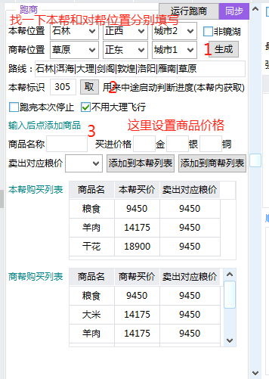

一．先把城市位置设置好，然后点一下“生成”

会自动生成路线

1. 回到本帮派，点一下取，获取本帮派城市ID
2. 根据价格图横向低中高价格，一般输入价格的时候多采取高买高卖或者低卖高卖，不管什么价格买的，都要在此商品最高价的时候卖出，或者不低于买入价格卖出
3. 输入商品价格的时候，管家参考的是粮食的价格，换句话说。你看这个商品最高价的时候，粮食是什么价格就好了，具体看图中示意，洛阳，大理，苏州，三个方向的商品低中高价格对应粮食低中高不同频，所以需要自行查看两边帮派商品的价格，自行录入

